**实 验 七　：测定金属的电阻率**

1：某同学想测出学校附近一工厂排出废水的电阻率，以判断废水是否达到排放标准(一般工业废水电阻率的达标值为*ρ*≥200 Ω·m)．图为该同学所用盛水容器，其左、右两侧面为带有接线柱的金属薄板(电阻极小)，其余四面由绝缘材料制成，容器内部长*a*＝40 cm，宽*b*＝20 cm，高*c*＝10 cm.他将水样注满容器后设计实验进行测量．

(1)他用实验室中的下列器材来精确测量所取水样的电阻：

A．电流表(量程5 mA，电阻*R*A＝800 Ω)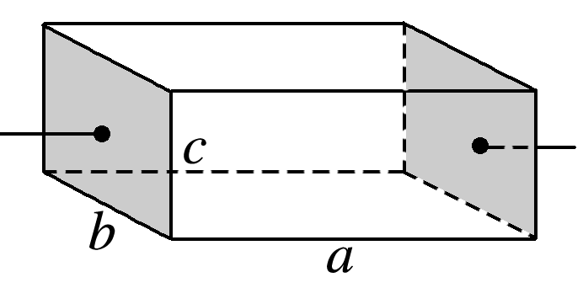

B．电压表(量程15 V，电阻*R*V约为10.0 kΩ)

C．滑动变阻器(0～20 Ω，额定电流1 A)

D．电源(12 V，内阻约10 Ω)

E．开关一只、导线若干

请用笔画线代替导线帮他在图中完成电路连接；

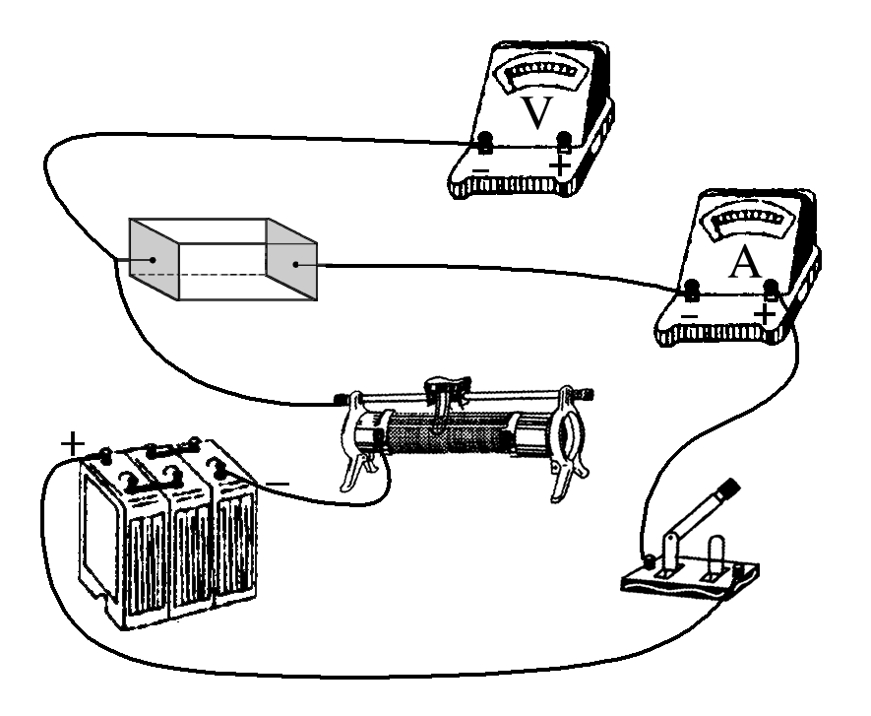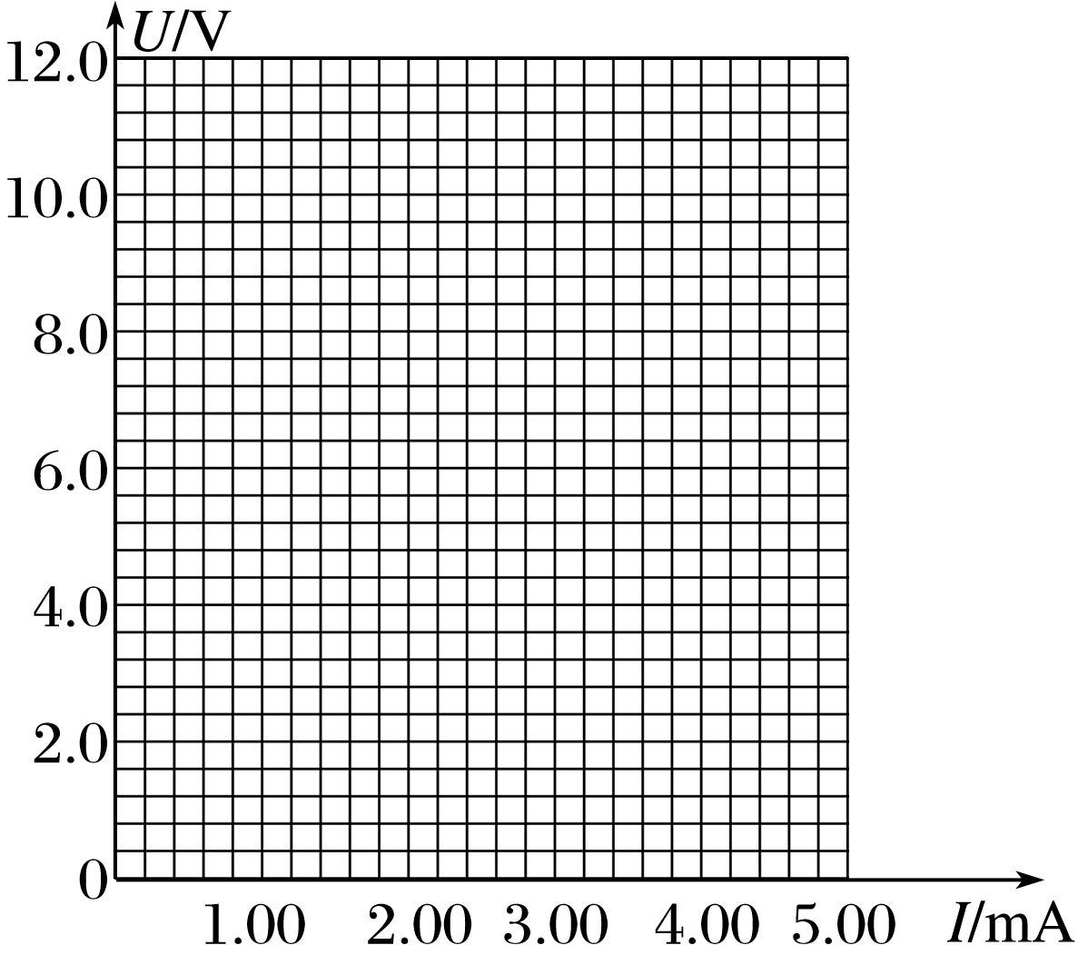

(2)正确连接电路后，这位同学闭合开关，测得一组*U*、*I*数据；再调节滑动变阻器，重复上述测量得出一系列数据如下表所示，请你在图的坐标系中作出*U*－*I*关系图线；

|  |  |  |  |  |  |  |
| --- | --- | --- | --- | --- | --- | --- |
| *U*/V | 2.0 | 4.0 | 6.8 | 8.2 | 10.0 | 11.2 |
| *I*/mA | 0.80 | 1.60 | 2.73 | 3.38 | 4.00 | 4.45 |

(3)由*U*－*I*图线求出待测水样的电阻为________ Ω，算出所测水样的电阻率，可以判断这一水样________(选填“达标”或“不达标”)．

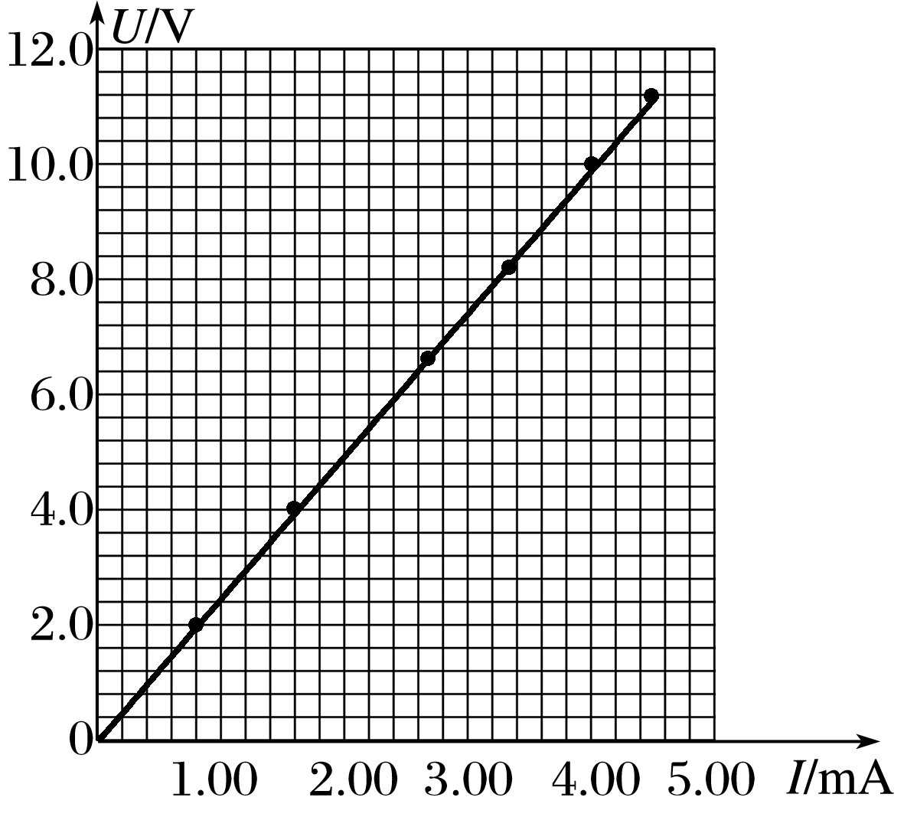

1.答案　(1)

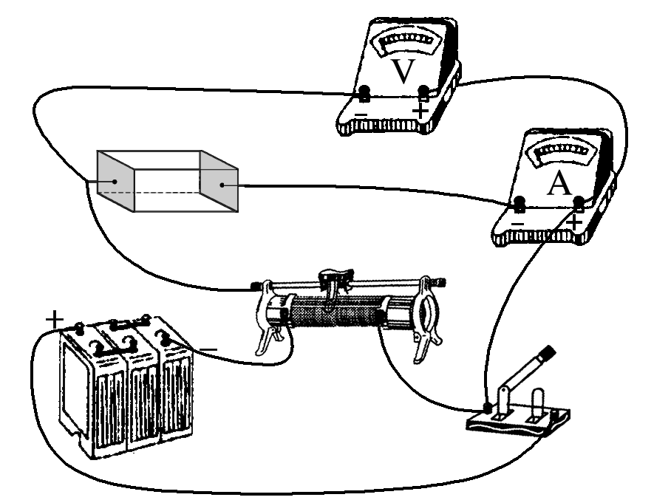

(2)

(3)1 717(1 650～1 750)　 不达标

2：利用如图甲所示的电路测量某种电阻丝材料的电阻率，所用电阻丝的电阻约为20 Ω。带有刻度尺的木板上有*a*和*b*两个接线柱，把电阻丝拉直后固定在接线柱*a*和*b*上。在电阻丝上夹上一个带有接线柱*c*的小金属夹，沿电阻丝移动金属夹，可改变其与电阻丝接触点*P*的位置，从而改变接入电路中电阻丝的长度。可供选择的器材还有：

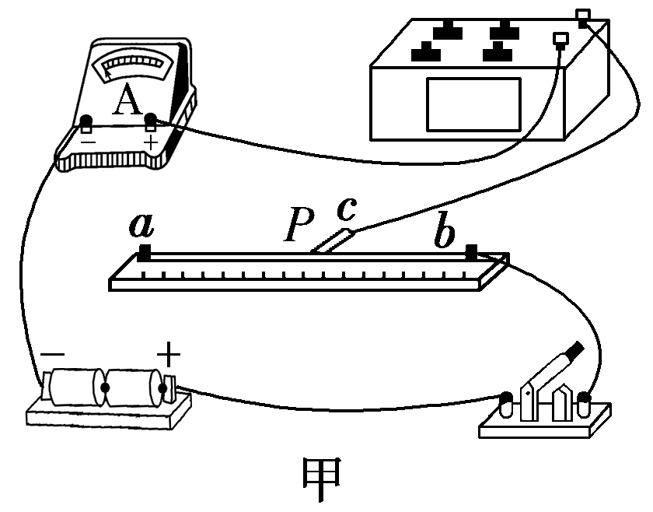电池组*E*(电动势为3.0 V，内阻约为1 Ω)；

电流表A1(量程0～100 mA，内阻约为5 Ω)；

电流表A2(量程0～0.6 A，内阻约为0.2 Ω)；

电阻箱*R*(0～999.9 Ω)；

开关、导线若干。

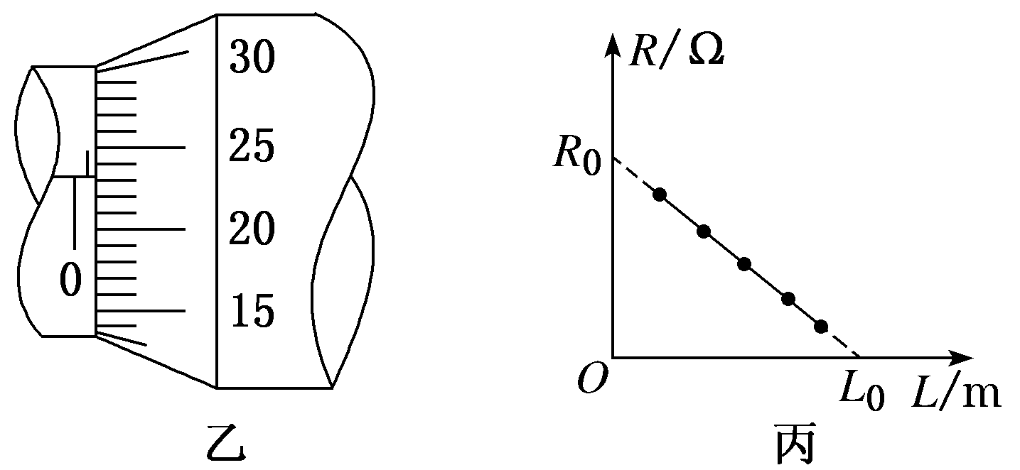

实验操作步骤如下：

A．用螺旋测微器在电阻丝上三个不同的位置分别测量电阻丝的直径；

B．将选用的实验器材，按照图甲连接实验电路；

C．调节电阻箱使其接入电路中的电阻值较大；

D．将金属夹夹在电阻丝上某位置，闭合开关，调整电阻箱的阻值，使电流表满偏，然后断开开关，记录电阻箱的电阻值*R*和接入电路的电阻丝长度*L*；

E．改变金属夹与电阻丝接触点的位置，闭合开关，调整电阻箱的阻值，使电流表再次满偏，重复多次，记录每一次电阻箱的电阻值*R*和接入电路的电阻丝长度*L*；

F．断开开关，整理好器材。

(1)某次测量电阻丝直径*d*时，螺旋测微器示数如图乙所示，则*d*＝________ mm。

(2)实验中电流表应选择________(填“A1”或“A2”)。

(3)用记录的多组电阻箱的阻值*R*和对应的接入电路中电阻丝长度*L*的数据，绘出了如图丙所示的*R*­*L*关系图线。图线在*R*轴的截距为*R*0，在*L*轴的截距为*L*0，再结合测出的电阻丝直径*d*，写出电阻丝的电阻率表达式*ρ*＝________(用给定的物理量符号和已知常数表示)。

(4)本实验中，电流表的内阻对电阻率的测量结果________影响(填“有”或“无”)。

2.[答案]　(1)0.732　(2)A1　(3)　(4)无

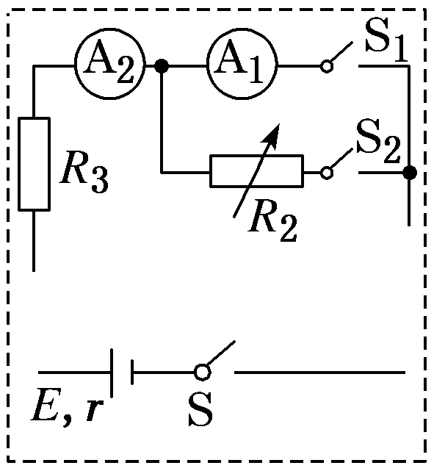3：电流表A1的量程为0～200 μA、内电阻约为500 Ω，现要测其内阻，除若干开关、导线之外还有器材如下：

电流表A2：与A1规格相同；

滑动变阻器*R*1：阻值0～20 Ω；

电阻箱*R*2：阻值0～9 999 Ω；

保护电阻*R*3：阻值约为3 kΩ；

电源：电动势*E*约1.5 V、内电阻*r*约2 Ω。

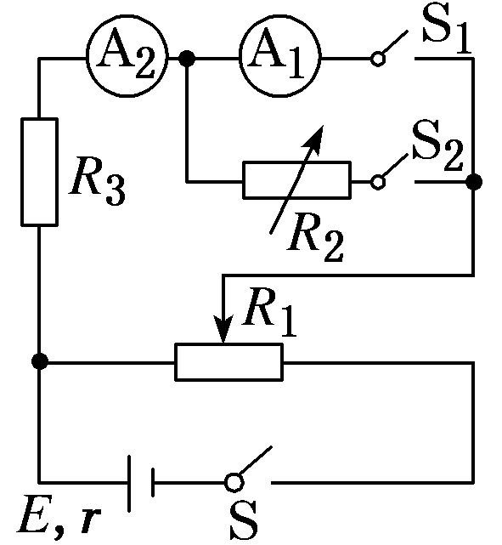(1)如图所示，某同学想用替代法测量电流表内阻，设计了部分测量电路，在此基础上请你将滑动变阻器接入电路中，使实验可以完成。

(2)电路补充完整后，请你完善以下测量电流表A1内电阻的实验步骤。

a．先将滑动变阻器*R*1的滑动端移到使电路安全的位置，再把电阻箱*R*2的阻值调到________(填“最大”或“最小”)。

b．闭合开关S1、S，调节滑动变阻器*R*1，使两电流表的指针在满偏附近，记录电流表A2的示数*I*。

c．断开S1，保持S闭合、*R*1不变，再闭合S2，调节*R*2，使电流表A2的示数________，读出此时电阻箱的阻值*R*0，则电流表A1内电阻*r*＝________。

3.[答案]　(1)图见解析

(2)a.最大　c．再次为*I*(或仍为*I*)　*R*0

4：电压表满偏时通过该表的电流是半偏时通过该表电流的两倍。某同学利用这一事实测量电压表的内阻(半偏法)，实验室提供的器材如下：

待测电压表(量程3 V，内阻约为3 000 Ω)，电阻箱*R*0(最大阻值为99 999.9 Ω)，滑动变阻器*R*1(最大阻值100 Ω，额定电流2 A)，电源*E*(电动势6 V，内阻不计)，开关两个，导线若干。

(1)虚线框内为该同学设计的测量电压表内阻的电路图的一部分，将电路图补充完整。

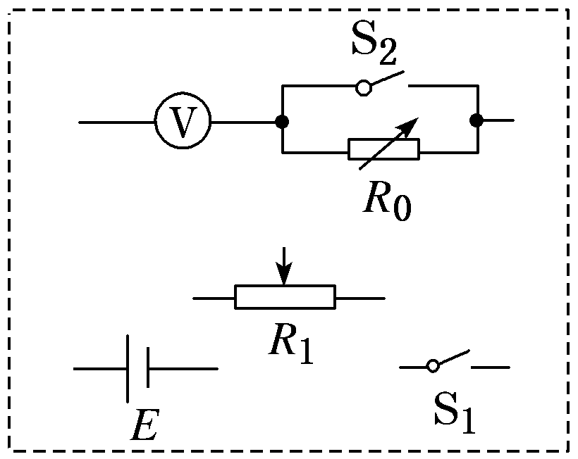

(2)根据设计的电路，写出实验步骤：______________________________________

________________________________________________________________________

________________________________________________________________________。

(3)将这种方法测出的电压表内阻记为*R*V′，与电压表内阻的真实值*R*V相比，*R*V′________*R*V(填“＞”“＝”或“＜”)，主要理由是_________________________。

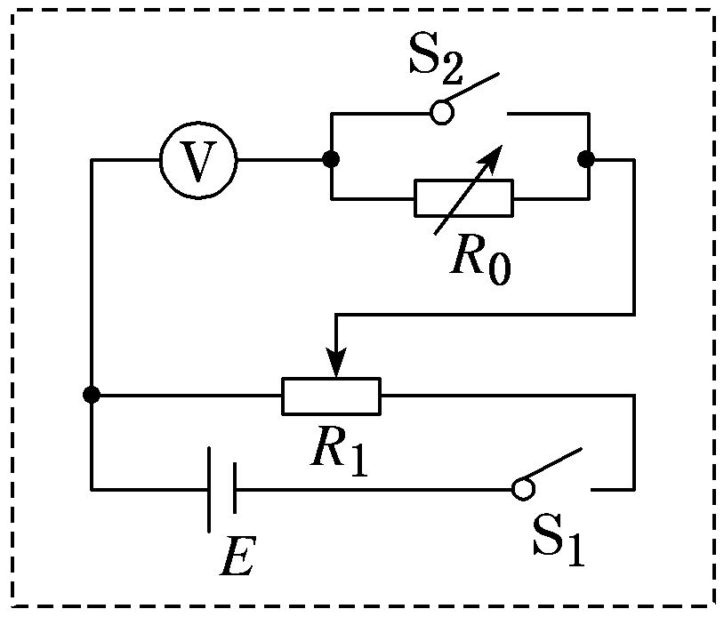4.[解析]　(1)因滑动变阻器阻值较小，所以选择滑动变阻

器的分压接法。实验电路如图所示。

(2)移动滑动变阻器的滑片，以保证通电后电压表所在支路分压最小；闭合开关S1、S2，调节*R*1，使电压表的指针满偏；保持滑动变阻器滑片的位置不变，断开S2，调节电阻箱*R*0，使电压表的指针半偏；读取电阻箱所示的电阻值，此即为测得的电压表内阻。

(3)断开S2，调节电阻箱使电压表成半偏状态，电压表所在支路总电阻增大，分得的电压也增大；此时*R*0两端的电压大于电压表的半偏电压，故*R*V′＞*R*V(其他合理说法同样给分)。

5：某同学利用如图(a)所示的电路测量一微安表(量程为100 μA，内阻大约为2 500 Ω)的内阻。可使用的器材有：两个滑动变阻器*R*1、*R*2(其中一个阻值为20 Ω，另一个阻值为2 000 Ω)；电阻箱*R*z(最大阻值为99 999.9 Ω)；电源*E*(电动势约为1.5 V)；单刀开关S1和S2。*C*、*D*分别为两个滑动变阻器的滑片。

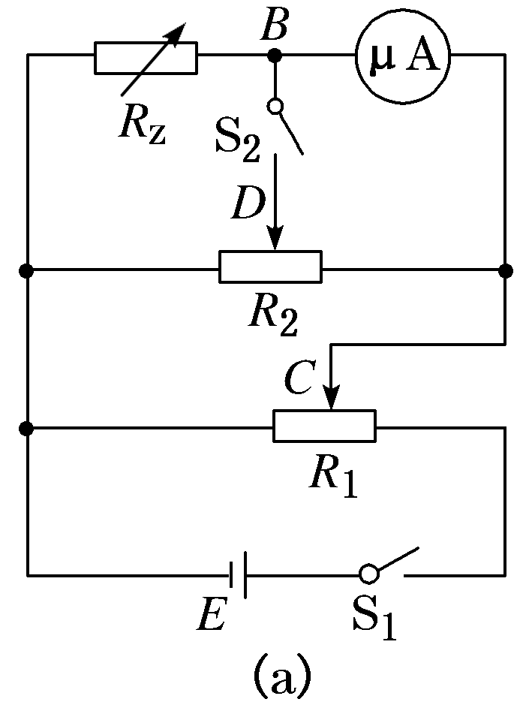　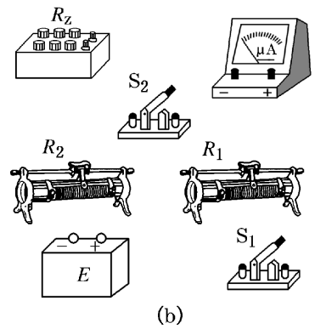

(1)按原理图(a)将图(b)中的实物连线。

(2)完成下列填空：

①*R*1的阻值为________ Ω(填“20”或“2 000”)。

②为了保护微安表，开始时将*R*1的滑片*C*滑到接近图(a)中滑动变阻器的________端(填“左”或“右”)对应的位置；将*R*2的滑片*D*置于中间位置附近。

③将电阻箱*R*z的阻值置于2 500.0 Ω，接通S1。将*R*1的滑片置于适当位置，再反复调节*R*2的滑片*D*的位置。最终使得接通S2前后，微安表的示数保持不变，这说明S2接通前*B*与*D*所在位置的电势________(填“相等”或“不相等”)。

④将电阻箱*R*z和微安表位置对调，其他条件保持不变，发现将*R*z的阻值置于2 601.0 Ω时，在接通S2前后，微安表的示数也保持不变。待测微安表的内阻为________ Ω(结果保留到个位)。

(3)写出一条提高测量微安表内阻精度的建议：__________________________________

________________________________________________________________________。

5.[解析]　(1)根据题中的原理图(a)，将题图(b)中的实物连线如图所示。

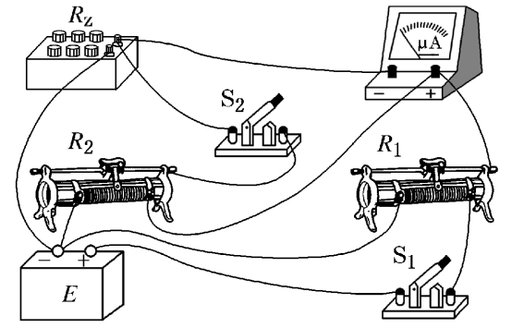

(2)*R*1起分压作用，应选用最大阻值较小的滑动变阻器，即*R*1的电阻为20 Ω，为了保护微安表，闭合开关前，滑动变阻器*R*1的滑片*C*应移到左端，确保微安表两端电压为零；反复调节*D*的位置，使闭合S2前后微安表的示数不变，说明闭合后S2中没有电流通过，*B*、*D*两点电势相等；将电阻箱*R*z和微安表位置对调，其他条件保持不变，发现将*R*z的阻值置于2 601.0 Ω时，在接通S2前后，微安表的示数也保持不变。说明＝，则解得*R*μA＝2 550 Ω。

(3)要提高测量微安表内阻的精度，可调节*R*1上的分压，尽可能使微安表接近满量程。

[答案]　(1)见解析图　(2)①20　②左　③相等　④2 550　(3)调节*R*1上的分压，尽可能使微安表接近满量程